**Тема уроку. Повітря, його склад і властивості.**

**Мета:** вивчити фізичні властивості повітря; якісний та кількісний склад повітря.

**Повітря — це природна однорідна суміш газоподібних неорганічних речовин азоту, кисню, інертних газів, вуглекислого газу, парів води та в невеликій кількості деяких інших речовин.**

Те, що у складі повітря є газоподібні речовини — азот, кисень і вуглекислий газ, установив французький учений Антуан Лавуазьє у 1774 році.

**КІЛЬКІСНИЙ СКЛАД ПОВІТРЯ.** З’ясувавши якісний склад повітря, розглянемо кількісний, скориставшись діаграмою:

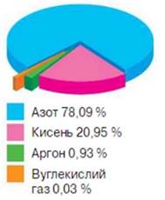

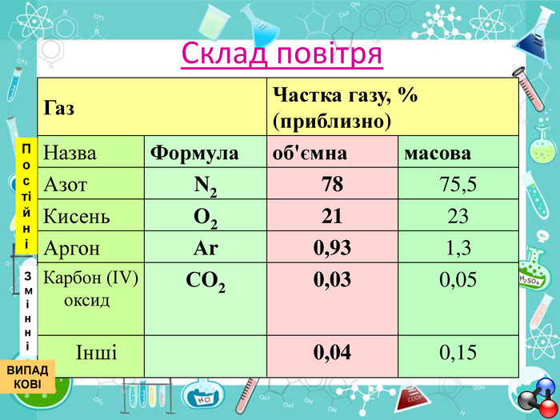

**ВЛАСТИВОСТІ ПОВІТРЯ.** Розглянемо фізичні властивості повітря.

Повітря **не має кольору й запаху**, тому для нас воно невидиме.

Як і все, що існує на Землі, повітря **має певну масу**. Встановлено, що за нормальних умов (температурі 0 °С і тиску 101,33 кПа, або 1 атм) маса повітря об’ємом 1 л дорівнює 1,29 г, тоді як маса 1 л води — 1000 г .

Для того, щоб перевести газоподібне повітря у рідкий агрегатний стан, необхідна температура **-192,0 °С.** Як і всі гази та рідини, воно **не має власної форми**, а тому повністю заповнює доступніш йому простір. За здатністю розчинятися у воді повітря належить до **погано розчинних сумішей**. Так, в 1 л води розчиняється 0,02918 л повітря. Але навіть такої невеликої кількості достатньо для дихання риб, багатьох інших мешканців водойм. У повітрі **добре поширюється звук**. Якби астронавти, що побували на Місяці, спробували звично поговорити між собою, у них би нічого не вийшло. Це тому, що на Місяці звук не поширюється через брак у супутника Землі повітряної оболонки.

Проте **тепло** у повітрі **поширюється погано**. Ось чому у вікнах вставляють подвійні, а в сучасних — навіть потрійні шибки. Розташоване між ними повітря допомагає зберігати тепло у приміщеннях. Невипадково на зиму у птахів густішає пір’я, а у звірів хутро. Між їхніми ворсинками теж затримується повітря і зменшує тепловіддачу тіла.

Повітря **пружне.** У цьому переконує дослід. Якщо наповнену повітрям кульку стиснути з боків, у місці здавлювання з’явиться заглиблення. Як тільки припинити стиснення, кулька завдяки пружності повітря набуде попередньої форми.

**Висновки.**

Повітря являє собою суміш газів. Основними складовими повітря є азот, кисень, інертні гази. Це так звані сталі компоненти. До складу повітря входять ще змінні компоненти — вуглекислий газ і водяна пара та випадкові компоненти — сполуки Сульфуру, Нітрогену.

**Завдання.**

1. Опрацювати **§ 21.**
2. Записати склад повітря.